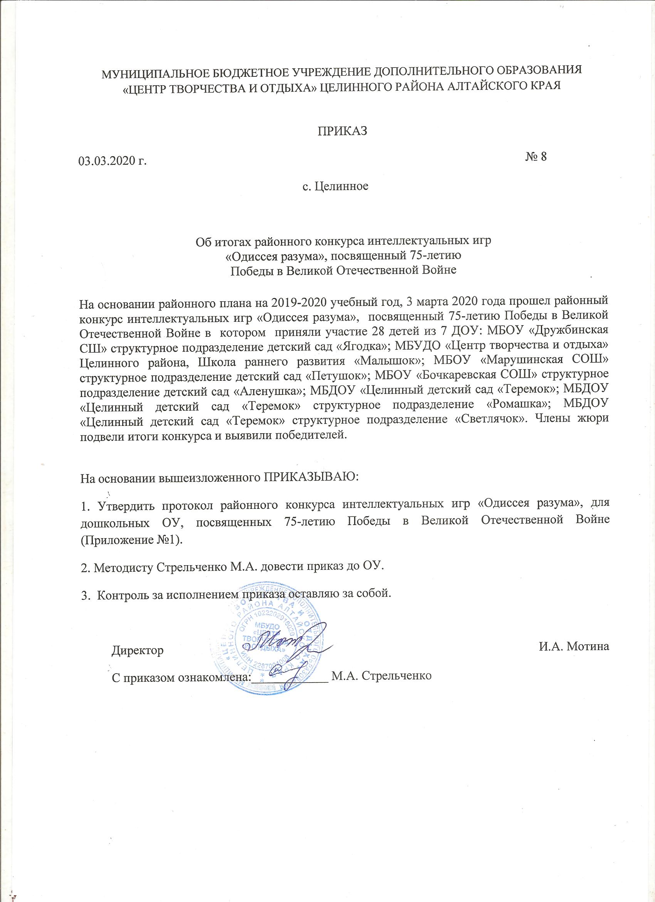

Приложение №1

к приказу № 8 от 03.03.2020

**Итоговый протокол**

Районного конкурса интеллектуальных игр «Одиссея разума»

Для дошкольных ОУ, посвященный 75-летию Победы в Великой Отечественной Войне

1 игра

|  |  |  |  |
| --- | --- | --- | --- |
| №  п/п | ДОУ | I игра | Место |
| 1. | МБОУ «Дружбинская СШ» структурное подразделение детский сад «Ягодка» | 53,5 | II |
| 2. | МБУДО «Центр творчества и отдыха» Целинного района, Школа раннего развития «Малышок» | 55,5 | I |
| 3. | МБОУ «Марушинская СОШ» структурное подразделение детский сад «Петушок» | 44 | III |

Лучший игрок – Грядова Полина, МБУДО «Центр творчества и отдыха», Школа раннего развития «Малышок»

2 игра

|  |  |  |  |
| --- | --- | --- | --- |
| №  п/п | ДОУ | II игра | Место |
| 1. | МБОУ «Бочкаревская СОШ» структурное подразделение детский сад «Аленушка» | 53,5 | III |
| 2. | МБДОУ «Целинный детский сад «Теремок» | 53,5 | III |
| 3. | МБДОУ «Целинный детский сад «Теремок» структурное подразделение «Ромашка» | 56 | II |
| 4. | МБДОУ «Целинный детский сад «Теремок» структурное подразделение «Светлячок» | 81 | I |

Лучший игрок – Сидоров Александр, МБДОУ «Целинный детский сад «Теремок» структурное подразделение «Светлячок»

Жюри:

Бахарева И.И., представитель родительской общественности;

Дегтярева В.А., главный специалист комитета Администрации Целинного района по образованию по воспитательной работе;

Калачева С.В., главный специалист комитета Администрации Целинного района по образованию по дошкольному воспитанию;

Мотина И.А., директор МБУДО «Центр творчества и отдыха» Целинного района.